BHAKTI STORIES IN TAMIL –R.HARISHANKAR
அஞ்சனா
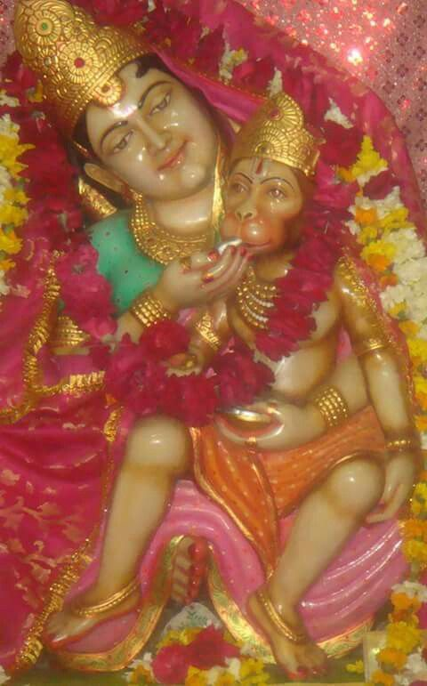
அஞ்சனா பகவான் ஹனுமானின் அன்னை. த்ரேதா யுகத்தில் வாழ்ந்தார். பண்டைய புராணத்தின்படி, அஞ்சனா தன் முந்தைய பிறவியில் விண்ணுலக நர்த்தகி. சொர்க்கத்தில் ஒரு தெய்வீகக் கலைஞனாக இருந்தாள். வாயுபகவானாகிய காற்று தேவன், சிவனின்சக்திகளை, அஞ்சனாவின் கருப்பைக்குள் செலுத்தினார். இவ்வாறு அனுமன் சிவனின் அவதாரமாக பிறந்தார். கர்நாடகாவில் உள்ள ஆஞ்சநேயாத்ரி மலை ஹனுமான் பிறந்த இடம் என்று நம்பப்படுகிறது.
இமாச்சலப் பிரதேசத்தில், அஞ்சனா ஒரு குடும்ப தெய்வமாக வணங்கப்பட்டு, அவளுக்கு ஆலயம் ஒன்று அமைக்கப்பட்டுள்ளது. அவரது வாகனம் தேள்.
மாதா அஞ்சனா, நல்ல குணங்களை உடைய ஒரு தேவி. மாதா யசோதை கண்ணனிடம் அன்பு செலுத்தியது போன்று, தனது குழந்தை ஹனுமான் மீது மிகுந்த அக்கறை எடுத்துக் கொண்டு, உரிய முறையில் கவனித்துக் கொண்டாள். கிருஷ்ணரை போன்று குழந்தைப் பருவத்தில் ஹனுமான் விளையாட்டு செயல்களைச் செய்து, பின்னர் வாலிப பருவத்தை அடைந்த பிறகு, அவரது நடத்தை முற்றிலும் மாறி, ராமரை வழிபடுவதிலேயே முழுக் கவனத்தையும் செலுத்தினார்.
மாதா அஞ்சனா இன்றளவும் பல்வேறு பிரச்சனைகளில் இருந்து தனது பக்தர்களை பாதுகாத்து, நம் வாழ்வில் பெரும் ஐஸ்வர்யம் அடைய செய்து வருகிறாள். அவள் நமக்கு நல்ல உடல் மற்றும் மன வலிமையை தருவதோடு, இறுதியில் நமக்கு மோட்சம் தருகிறாள். மாதா அஞ்சனாவை வழிபாடு செய்வோம், பாக்கியம் கிடைக்கும்.
"ஓம் மாதா அஞ்சனா தேவியே நமஹா"
"ஜெய் ஹனுமான்"
"ஜெய் ஸ்ரீ ராம்"
எழுதியவர்
ரா. ஹரிசங்கர்

அம்மாளு அம்மாள்
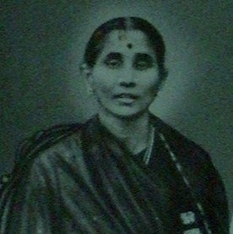
அம்மாளு அம்மாள் கும்பகோணத்தில் உள்ள மாத்வா பிராமணக் குடும்பத்தில் பிறந்தவர். அவரது குடும்ப உறுப்பினர்கள் குரு ராகவேந்திரரின் தீவிர பக்தர்களாக இருந்துள்ளனர். இவள் ஒரு அதிசய குழந்தை, நல்ல குணங்களை தன்னகத்தே கொண்டவர், பாண்டூரங்கா, குரு ராகவேந்திரர் ஆகியோரின் பக்தர். தன் இளம் வயதிலேயே திருமணம் செய்து கொண்ட அவள், திருமணமான சில ஆண்டுகளுக்குள் கணவனை இழந்தாள்.
அவளது உறவினர்களால் சித்ரவதை செய்யப்பட்ட பிறகு, அவள் தற்கொலை செய்துகொள்ள முயற்சித்தாள். ஆனால் விஷ்ணு பகவான் தற்கொலை செய்து கொள்வதிலிருந்து தடுத்து நிறுத்தினார். அவள் கடவுளால் ஆசீர்வதிக்கப்பட்டவள். சிறிய அளவு உணவை சாப்பிட்டுக் கொண்டு தன் வாழ்க்கையை வாழ்ந்தாள். அவள் இறக்கும் வரை அவள் சொற்ப உணவைத்தான் எடுத்துக்கொண்டாள்.
பாண்டூரங்க பாடல்களை தனது வீட்டில் தொடர்ந்து பாடி வந்துள்ளார். கிருஷ்ண ஜெயந்தி, நரசிம்ம ஜெயந்தி ஆகியவற்றை மிகுந்த பக்தியுடன் கொண்டாடியும், பல்வேறு உணவுப் பொருட்களை தயாரித்து, அதை இறைவனுக்கு வழங்கியும், பூஜை முடிந்ததும் பூஜையின் போது பங்கேற்றவர்களுக்கு அதை பகிர்ந்தளித்துள்ளாள். பல முறை பண்டரீபுரம் சென்று, பாண்டுரங்க சுவாமியை மிகுந்த பக்தியுடன் வழிபட்டாள்.
ஒரு நாளில் பல ஆயிரம் தடவை அவள் ராம நாமா ஜெபம் செய்தாள். காஞ்சி ஸ்ரீ சந்திரசேகரேந்திர சரசுவதி சுவாமிகள் இவரை புகழ்ந்து பேசியுள்ளார். அவளும் தன் பக்தர்களின் வாழ்வில் பல அற்புதங்களை செய்து, அவர்களின் பாவங்களையும், நோய்களையும் அகற்றி, பக்திப் பாதையை அடையச் செய்தாள். அவள் ஒரு புனிதவாழ்க்கை வாழ்ந்து, கடவுளின் வழிபாட்டுக்கு தன்னை அர்ப்பணித்தாள்.
அவள் 2010-ல் இறந்துபோனாள். மேலும், ஸ்ரீமன் நாராயணின் புனித ஸ்தலமான வைகுண்ட தீர்த்தக் கட்டத்தை அடைந்தார்.
பக்தி மணம் வீசும் அன்னையை வணங்கி அருள் பெறுவோம்.
"ஓம் ஸ்ரீ அம்மாளு அன்னையே நமஹா"
"ஜெய் ஸ்ரீ ராம்"
“ஓம் ஸ்ரீ ராகவேந்திராய நமஹ”
எழுதியவர்
ரா. ஹரிசங்கர்

அழகம்மாள்
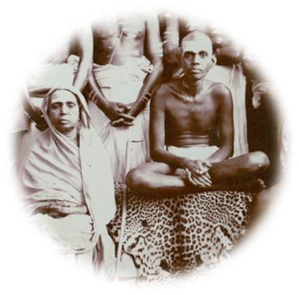
அழகம்மாள் (1864–1922) என்பவர் ஸ்ரீ ரமண மகரிஷியின் புனித அன்னை ஆவார். அவள் திருச்சுழியில் வசித்துவந்தாள். அவளுக்கு நான்கு குழந்தைகள் உண்டு. அவர்களில் ஒருவர், சிவனது தெய்வ அவதாரமாகக் கருதப்படும் ஸ்ரீ ரமணர்.
ரமணர் தனது இளம் வயதிலேயே ஆன்மீகத்தை நாடி தனது வீட்டை விட்டு வெளியேறி திருவண்ணாமலையில் தஞ்சம் புகுந்தார். சிறிது காலம் கழித்து அவரது தாயார் அழகம்மாள் ஆகியோரும் அவருடன் தங்கி, அவருக்கு உரிய முறையில் சேவை செய்தார். வறுமை நிலையில் வாழ்ந்து வந்த அவள், தனது மகனுடன் சேர்ந்து அருணாச்சல மலை குகைகளில் தங்கினாள்.
அவள் தெய்வீக மகனின் நன்மைக்காக எல்லாவிதமான கஷ்டங்களையும் பொறுத்துக் கொண்டாள். சரியான போர்வையின்றி தரையில் படுத்து உறங்குவது வழக்கம். ஸ்ரீ ரமண பக்தர்களால் வழங்கப்படும் எளிய உணவை மட்டும் எடுத்துக் கொண்டாள், மற்றும் வருகை தந்த விருந்தினர்களுக்கு உணவு வழங்கினார். தனது மகன் ரமணர் அருளால் ஆன்மீக ஞானம் பெற்று, 1922 ஆண்டில் முக்தி அடைந்திருக்கிறாள். அவருடைய இளைய மகனும் அவளுடன் சேர்ந்து வாழ்ந்து, அவரும் ஒரு மகான் ஆகி முக்தி அடைந்தார். ரமணாஸ்ரமத்தில் ஒரு சமாதி கோயில் கட்டப்பட்டது. இப்போதும் ஏராளமான பக்தர்கள் புனித அன்னையின் சன்னதியை வணங்கி தங்கள் பிரச்சனைகளிலிருந்து விடுபட்டு நிம்மதி பெறுகின்றனர்.
புண்ணிய தாயை வணங்கி அருள் புரிவோம்.
"ஓம் ஸ்ரீ அழகம்மாள் தாயே நமஹ "
"ஜெய் குரு ரமணா"
"ஓம் நமசிவாய நமஹ"
எழுதியவர்
ரா. ஹரிசங்கர்

ஊர்வசி
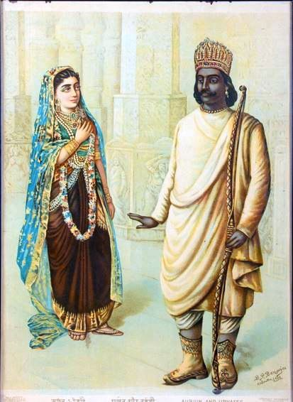
ஊர்வசி விண்ணுலக நர்த்தகி. சொர்க்கத்தில் வசித்துவரும் தன் எஜமானனான இந்திரனால் கொடுக்கப்பட்ட அறிவுரைகளின்படி தன் கடமைகளை நிறைவேற்றுகிறார். அவரது பெயர் வேத நூல்களிலும் மகாபாரதத்திலும் குறிப்பிடப் பட்டுள்ளது. இந்திரலோகத்தில் தெய்வீக நடனக் கலைஞர்களிடையே மிகவும் அழகான மங்கையாக கருதப்படுகிறார்.
அவள் எல்லா நல்ல குணங்களையும் தன்னகத்தே கொண்டிருந்தாள். இந்திரனுக்கு மிகவும் கீழ்ப்படிந்தவள் என்று கருதப்படுகிறார். இந்திர லோகத்திற்கு வருபவர்களை சிரித்த முகத்துடன் வரவேற்று அவர்களுக்கு தேவையான சகல வசதிகளையும் செய்து தருகிறாள். மும்மூர்த்திகளின் மூலம் தெய்வீக சக்திகளை பெற்றவள்.
ஒரு முறை அவள் ஸ்ரீ விபாஹக் என்ற பெரிய முனிவரிடம் ஐக்கியப்பட்டு ரிஷ்யஸ்ரிங்கரை பெற்றெடுத்தாள். புத பகவன் என்ற கிரகத்தின் மகனான புரூரஸமன்னனின் மனைவியாக அவள் ஆனாள். அவள் மிகவும் இளமையாகவும் கவர்ச்சிகரமாகவும் தெரிகிறாள், பிரகாசமான மற்றும் பளபளப்பான முகத்தையும் கொண்டுள்ளாள். நர, நாராயணர் ஆகியவர்களின் மூலம் இவள் படைக்கப்பட்டிருக்கிறாள் என்றும், பிற்காலத்தில் இந்திர சபைக்கு வந்தடைந்தாள் என்றும் நம்பப்படுகிறது. தெய்வீக நர்த்தகியை வணங்கி அருள் பெறுவோம்.
"ஓம் மாதா ஊர்வசீ தேவியே நமஹ"
"ஓம் ஸ்ரீ இந்திரன் பகவானே நமஹா"
எழுதியவர்
ரா. ஹரிசங்கர்
காந்தாரி
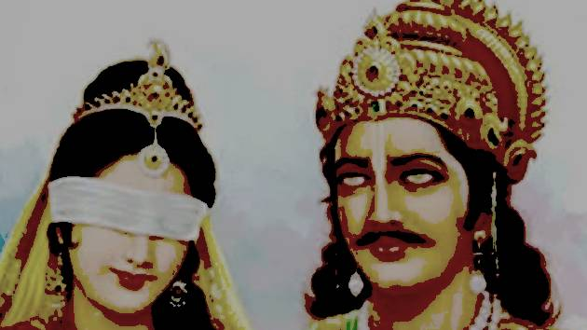
மகாபாரதத்தில் காந்தாரி முக்கிய பங்கு வகிக்கிறாள். அவள் காந்தாரத்தின் இளவரசி, ஹஸ்தினபுரமன்னனின் மனைவி, கவுரவர்களின் தாய். அவள் கற்பு, தூய்மை, புனிதம் ஆகியவை கொண்டிருந்தவள். மேலும், சொர்க்கத்திலும் பூமியிலும் மற்றும் மூன்று உலகங்களிலும் சிறந்த கற்புக்கரசி.
அவள் மற்றவர்களுக்காக ஒரு உதாரணமாகச் செயல்படுகிறாள். இந்த நவீன கால வாழ்க்கையில், அவர் செய்த ஒரு மாபெரும் தியாகத்தைக் கற்பனை கூடச் செய்ய முடியாது. மன்னன் திரிதராஷ்ட்ரரை திருமணம் செய்து கொண்ட பிறகு, அவள் ஒரு பார்வையற்ற பெண்ணாக இருந்தாள். அவள் தன் கண்ணைத் துணியால் கட்டிக் கொண்டு வாழ்ந்துள்ளாள். காந்தாரி பெண்கள் மத்தியில் மாணிக்கமாக கருதப்படுகிறார். மேலும், தன் கணவனிடம் தகுந்த நீதி ஆலோசனைகளையும் வழங்கினார். மகாபாரதப் போரின் போது அவள் தனது நூறு புதல்வர்களையும் இழந்திருந்தாள். ஒரு குறுகிய காலத்திற்குள் குலம் அழிந்து விடும் என்று கிருஷ்ணரை சபித்தாள். அவளது முதிய வயதில், காட்டிற்குள் சென்று, பழங்கள், காய்கறிகளை மட்டும் உண்டு ஒரு ஆசிரமத்தில் கணவனுடன் தங்கினாள். அவள் இறந்த பிறகு, தன் கணவர் திரிதராஷ்ட்ரருடன் சேர்ந்து இந்திரனின் தெய்வீக வீட்டை அடைந்தார்.
புண்ணிய தாயை வணங்குவோம், அருள் பெறுவோம்.
"ஓம் ஸ்ரீ காந்தாரி தாயே நமஹா"
"ஜெய் கிருஷ்ணா"
எழுதியவர்
ரா. ஹரிசங்கர்
கயாது
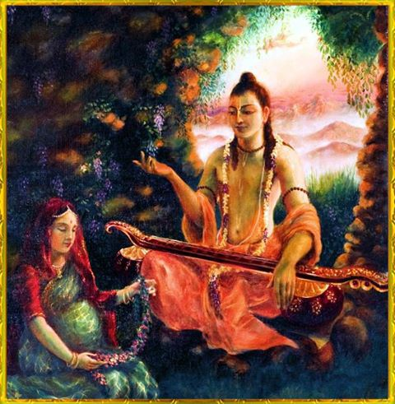
கயாது, பக்த பிரஹலாத் என்பவரின் தாய், அசுரன் மன்னன் ஹிரண்யகசிபுவின் மனைவி. அவள் கிருத யுகத்தில் வாழ்ந்தாள். அவள் கணவன், பூமி, சொர்க்கம் ஆகிய பகுதிகளில் உள்ள மக்களுக்கு பல தொல்லைகளை ஏற்படுத்தியிருந்தாலும், அவள் ஒரு அன்பான பெண்மணி, கடவுளின் மீது மிகுந்த பக்தி கொண்டிருந்தாள். கணவனின் மனதை மாற்ற அவளும் முயற்சித்தாள். ஆனால் அவள் தனது முயற்சிகளில் வெற்றி பெற முடியவில்லை.
ஆனால், கடவுள் பக்திமிக்க, உன்னதமான மகன் பக்த பிரஹலாத். இவளும் மகன் பிரஹலாதா இருவரும் திருமால் மீது தீவிர பக்தர்களானார்கள். நாரதரின் தெய்வீக வார்த்தைகளைக் கேட்டதும் தாயும் குழந்தையும் புனிதமாகி, பெரும் ஆன்மீக சக்திகளை அடைந்தனர்.
கர்ப்ப காலத்தில், கயாது எளிய உணவு மட்டுமே சாப்பிட்டு, அடிக்கடி நாராயண மந்திரத்தை, "ஓம் நமோ நாராயணன நமஹ" என்று கூறிவந்துள்ளார்.
அவள் கருவுற்றிருந்தபோது, இந்திரன் அவளின் கர்ப்பத்திலிருந்து குழந்தையைக் கொல்வதற்காக அவளைக் கடத்த முயன்றான். ஆனால் நாரதர் அவர்கள் முன் தோன்றி, பிறக்கும் சிறுவன் பெரிய விஷ்ணு பக்தனாக விளங்கி, இவ்வுலகில் அதிசயங்களைச் செய்வான் என்று கூறினார். பின்னர் தன் சொந்த மகளைப் போலவே அவளை பாவித்து, தன் ஆசிரமத்திற்கு அழைத்து சென்றார். தனது தவத்தை முடித்த பின்னர், ஹிரண்யகசிபு திரும்பிய போது, நாரதர் அவரிடம் கயாதுவை மரியாதையுடன் ஒப்படைத்தார்.
சில காலம் கழித்து, பக்திபிரஹலாத் பிறந்து, திருமாலின் பக்தனாக மாறினான். அவனுடைய தந்தை ஹிரண்யகசிபுவால் பல தொல்லைகள் அவருக்குக் கொடுக்கப்பட்டன. இறுதியாக, விஷ்ணுவின் அவதாரமான நரசிம்மரால் ஹிரண்யகசிபு கொல்லப்பட்டார். அதன் பிறகு ப்ரஹலாதர் முழு உலகத்தின் அரசராக மாறி, தக்க முறையில் ஆட்சி புரிந்தார்.
தெய்வீகமான தாயையும், மகனையும் வணங்கி ஆசி காண்போம்.
"ஓம் ஸ்ரீ கயாது அன்னையே நமஹா"
"ஓம் ஸ்ரீ பக்த ப்ரஹலாத நமஹா"
"ஓம் நமோ நாராயணாய நமஹா"
எழுதியவர்
ரா. ஹரிசங்கர்

சத்யபாமா
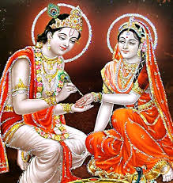
சத்யபாமா கிருஷ்ணரின் மனைவி. இவள் பூமாதேவியின் அவதாரமாக நம்பப்படுகிறது. நரகாசுரன் என்ற அசுரனைக் கொல்ல கிருஷ்ணனுக்கு அவள் உதவி செய்தாள். பகவான் கிருஷ்ணரின் உதவியால் சொர்க்கத்திலிருந்து கல்பவிருக்ஷதை அடைந்தார்.
சத்யபாமா யாதவா அரசன் சதராஜிதின் மகள். சில பிரச்னைகளால் கிருஷ்ணரை அவர் விரும்பவில்லை. ஆனால், சில காலம் கழித்து, கிருஷ்ணரின் பெருமையை உணர்ந்த அவர், தன் மகளை, கிருஷ்ணருக்கு மனமுவந்து வழங்கினார். மாதா திரெளபதி, சத்யபாமாவின் நெருங்கிய தோழி.
கிருஷ்ணரின் மறைவுக்குப் பிறகு சத்யபாமா தன் ஸ்தூல உடலை விட்டுவிட்டு தெய்வீக வீட்டை அடைந்தார். சத்யபாமா சாந்தமான பெண்ணாக இருந்ததால், தனது வாழ்நாள் முழுவதும் பொறுமை காத்து வந்தாள். கிருஷ்ணரின் மனைவியாகிய அவள், தன் வாழ்நாள் முழுவதும், உண்மையாக அவனுக்கு சேவை செய்தாள்.
தெய்வீக அன்னை மாதா சத்யபாமாவை வணங்கி அருள் பெறுவோம்.
"ஓம் ஸ்ரீ சத்யபாமா அன்னையே நமஹா"
"ஜெய் கிருஷ்ணா"
எழுதியவர்
ரா. ஹரிசங்கர்

புண்ணக்கீசர்
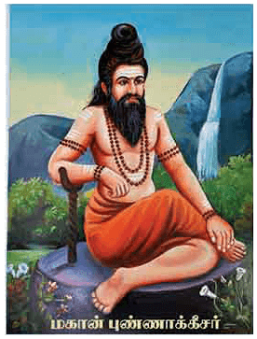
பல நூற்றாண்டுகளுக்கு முன், தமிழ்நாட்டில் புண்ணக்கீசர் என்று அழைக்கப்பட்ட ஒரு சித்தர் வாழ்ந்து வந்தார். அவர் தனது தாயாருடன், தனது இளைய வயதிலிருந்தே கிருஷ்ண சேவை செய்து வந்தார். அவர் அவளுடன் சேர்ந்து கிருஷ்ணர் கோவிலுக்கு செல்வார். மகா பகவான் ஸ்ரீ கிருஷ்ணரை ஆர்வத்துடன் வணங்குவார். அவரது தாயார் இறந்த பிறகு, தனது வீட்டிலிருந்து வெளியேறி அத்தி மரத்தின் துவாரத்தின் உள்ளே அமர்ந்து பல நாட்கள் கிருஷ்ணர் மீது தீவிர தியானம் செய்தார். சிவபெருமானையும் தரிசித்தவர்.
தியானத்தை முடித்த பிறகு, "கடவுளே, கிருஷ்ணர், நான் மிகவும் பசியோடு உணர்கிறேன், எனக்கு உணவு கொடுங்கள்" என்று அவர் அழ, உடனே பகவான் கிருஷ்ணர், ஒரு மாடுமேய்ப்பவனாக மாறி, பழங்களையும், பாலையும், பாசமான முறையில் அவருக்கு வழங்குவார். புனித உணவை எடுத்துக் கொண்ட பிறகு சித்தர் மீண்டும் தனது தியானத்தை செய்யத் துவங்குவார். அதன் மூலம் அவருக்கு பெரும் சக்திகள் கிடைத்தன. காலப்போக்கில் மக்கள் அவரை வணங்க ஆரம்பித்தார்கள். அவர்களுடைய கவலைகளை அவர்கள் சொல்ல ஆரம்பித்தனர். சித்தர் பல்வேறு நோய்களை மூலிகைகளின் உதவியால் குணப்படுத்தியுள்ளார்.
"ஜெய் கிருஷ்ணா"
எழுதியவர்
ரா. ஹரிசங்கர்

போதிசத்துவர்
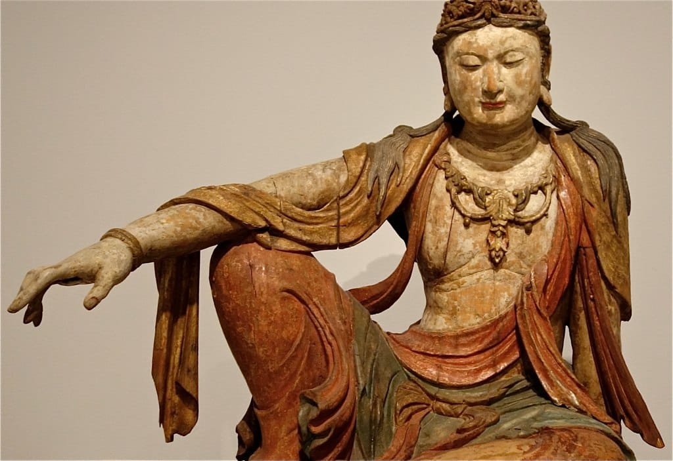
புத்தர், தனது கடந்த பிறவிகளில், விலங்குகள், மகான், அரசன், தத்துவ ஞானி போன்ற பல பிறவிகள் எடுத்திருக்கிறார். புத்தர் பெருமான் ஏறத்தாழ 2500 ஆண்டுகளுக்கு முன்னர் பிறந்தார். அவர் ஒரு பெரிய மகான். புத்த மதப் பிரிவை உருவாக்கினார். இன்று ஆசிய நாடுகளில் ஏராளமான மக்கள் புத்த மதத்தினரைப் பின்பற்றி, புத்தரின் போதனைகளின்படி வாழ்கின்றனர்.
புத்தர் தனது சொற்பொழிவில் பல ஆயிரம் ஆண்டுகள் பல அவதாரங்கள் எடுத்து, இறுதியில் புத்தர் பிறப்பை மேற்கொண்டார் என்று குறிப்பிட்டுள்ளார். எல்லா தெய்வ அவதாரங்களும் ஒரு குறிப்பிட்ட நோக்கத்திற்காக படைக்கப்பட்டன. அவை போதிசத்வர்கள் என்று அழைக்கப்படுகின்றனர். எல்லா அவதாரங்களும் மிகவும் புனிதமானவை களாக கருதப்படுகின்றன. ஜாதகக் கதைகளில் உள்ள போதிசத்வர்களைப் பற்றி பல கதைகள் உள்ளன. எல்லா கதைகளும் போதிசத்வர்களின் முக்கியத்துவத்தைப் பற்றியும், அவர்கள் வாழ்க்கையில் ஏற்படும் பிரச்சினைகளைத் தீர்ப்பதற்கு மனித குலத்திற்கு எப்படி உதவினார்கள் என்பதையும் சொல்லுகிறார்கள்.
மகா போதிசத்வரை வணங்கி அருள் பெறுவோம்.
"ஜெய் புத்தா நமஹா"
எழுதியவர்
ரா. ஹரிசங்கர்

மரகதம்
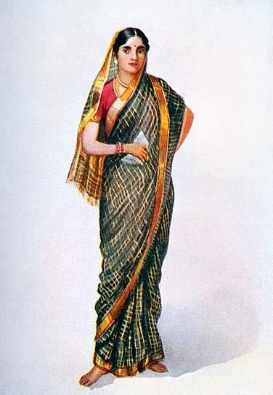
மரகதம் 19 ஆம் நூற்றாண்டைச் சேர்ந்தவர். பக்தி நிறைந்த பெண்ணாக பிறந்து, காஞ்சிபுரம் மாவட்டத்திலுள்ள ஒரு கிராமத்தில் வளர்க்கப்பட்டார். அவளது இளவயதில் திருமணம் செய்து கொண்டார். அவர் கணவர் நல்ல மனிதர், ஜோதிடத்தை தனது முக்கிய தொழிலாக எடுத்துக் கொண்டு தனது வாழ்க்கையை வாழ்ந்தார். தம்பதிகள் இருவரும், கடவுளுக்கு பூஜை செய்து, விருந்தினர்களுக்கு உணவு வழங்கி, மிகவும் சிறப்பாக இருந்தனர்.
மரகதம் தன் கணவனை கடவுளுக்கு நிகரானவனாக நடத்தினாள். அவனுக்கு நல்ல மரியாதையையும் கொடுத்தாள். அதிகாலையில் எழுந்து, கிணற்றில் தண்ணீர் எடுத்து, தங்கள் வீட்டில் பூஜை செய்ய தன் கணவருக்கு உதவி செய்து, விருந்தினர்களை சந்தித்து, சிரித்த முகத்துடன் அவர்களுக்கு உணவு தருவது வழக்கம்.
காலப்போக்கில் அவள் ஒரு தெய்வீகக் குழந்தையைப் பெற்று, "சேஷாதிரி" என்று பெயர் சூட்டினாள். சேஷாதிரி தெய்வீகக் குழந்தையாக, சிவனின் அம்சங்களைக் கொண்டிருந்தது. அவர் தனது சிறுவயதிலேயே அற்புதங்களை நிகழ்த்தியுள்ளார். அவர் நன்றாக படித்து இருந்தாலும், அவருக்கு உலக விவகாரங்களில் ஆர்வம் இல்லை.
இது அவரது பெற்றோர்களை கவலையடையச் செய்தது. அவரை சரிசெய்ய அவர்கள் மிகவும் முயன்றார்கள். ஆனால் எந்த பயனும் இல்லை. தனது இளம் வயதிலேயே தந்தையை இழந்து விட்டார். அவரும் அவரது தாயாரும் காஞ்சிபுரத்திலுள்ள ஒரு கிராமத்தில் உள்ள உறவினரின் வீட்டுக்கு இடம் மாற்றினர்.
கணவன் இறந்த பிறகு, அவள் பலவீனமடைந்து தன் ஆற்றலை இழந்து, தன் கணவனின் மரணத்தை தாங்கிக் கொள்ள முடியாமல், இறுதியாக தன் மகன் சேஷாத்திரியை ஆசீர்வதித்து, தன் இளவயதிலேயே இறந்துவிட்டாள். அவள் இறந்த பிறகு அவள் முக்தி அடைந்ததாக நம்பப்படுகிறது.
தெய்வீக அன்னையை வணங்கி ஆசி பெறுவோம்.
"ஓம் ஸ்ரீ மரகதம் அன்னையே நமஹ"
"ஓம் ஸ்ரீ சேஷாதிரி சுவாமிகளே நமஹ"
"ஓம் நமசிவாய "
எழுதியவர்
ரா. ஹரிசங்கர்

மாதா சீதா
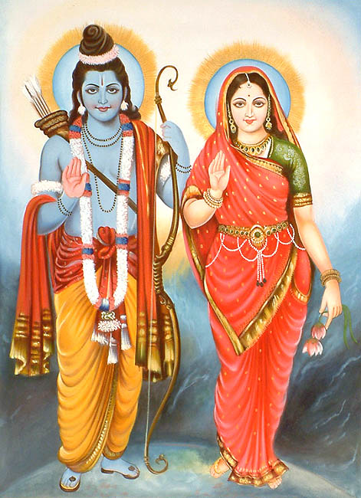
சீதா மிகவும் புனிதமானவள். பூமிதேவியின் அவதாரமாகக் கருதப்படும் இவர், விதேஹாவின் அரசர் ஜனகா மற்றும் அவரது மனைவி ராணி சுனேனா ஆகியோரின் மகள்.
அவள் தங்கைகள் ஊர்மிளா, மாண்டவி , மற்றும் ஸ்ருஷ்டி. சீதா அர்ப்பணிப்பு, ஞானம், அறிவு, கருணை, சுய தியாகம், தைரியம், தூய்மை என்று நன்கு அறியப் பட்டவர்.
சீதா ராமனைத் மணந்து கொண்டாள். தண்டிகா வனத்தில், இலங்கையை சேர்ந்த மன்னன் ராவணனால் கடத்தப்பட்டார். போருக்குப் பிறகு சீதா, தன் கற்பு, தூய்மை ஆகியவற்றை நிரூபிப்பதற்காக நெருப்புக்குள் நுழைந்தாள்.
ராமரும், சீதாவும் அயோத்திக்குத் திரும்பினர். அங்கு அவர்கள் முடிசூட்டப்படுகிறார்கள். சில மாதங்களுக்குப் பிறகு சீதா கருவுற்றாள். பின்னர், வால்மீகி முனிவர் ஆசிரமத்தில் தஞ்சம் புகுகிறாள் . சில ஆண்டுகளுக்குப் பிறகு, தனது மகன்களை ராமபிரானிடம் ஒப்படைத்துவிட்டு, பூமிக்குள் சென்று தங்கினார்.
புண்ணிய தாயை வணங்குவோம், அருள்பெற வேண்டுவோம்.
"ஓம் மாதா சீதா தேவியே நமஹா"
"ஜெய் ஸ்ரீ ராம்"
எழுதியவர்
ரா. ஹரிசங்கர்

மாதா லிங்கேங்கவ அக்கா
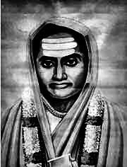`
லிங்கேங்கவ அக்கா(20 ஆம் நூற்றாண்டு)
ஒரு பெரிய மகான், ஒரு புனித பெண்மணி. லிங்கேங்கவ அக்கா புது தில்லியிலுள்ள ஜாட் கிராமத்தில் பிறந்து வளர்ந்தவர். ஆன்மீகத்தில் அவள் கொண்டிருந்த பெரும் தாகம் காரணமாக அவள் ஒரு மகான் ஆகிவிட்டாள்.
அவளது நல்ல குணங்கள் காரணமாக, அவளது குருவால் பாராட்டப்பட்டு, மாதா பார்வதி என்ற தெய்வ அவதாரமாக அவர் கருதப்பட்டார். யோகா, தியானம் ஆகியவற்றை கடைப்பிடித்தாள். ஆன்மீக ஞானம் அடைந்தார்.
அவள் கூற்றுப்படி, மனித நோக்கமே கடவுளுக்கும், அவரது பக்தர்களுக்கும் சேவை செய்வது தான். அவள் வாழ்நாள் முழுவதும், கடவுளுக்கும் மக்களுக்கும் தன்னலமற்ற சேவையை ஆற்றி வருகிறார். இவள் முக்தாபாய், மீராபாய் ஆகிய இருவருக்கும் நிகரானவர்.
அவள் தன் தெய்வீகத் தொடுகை மூலம் மக்களின் துன்பங்களை அகற்றி, பாசத்தை காண்பித்து, அவர்களின் எதிர்மறை எண்ணங்களை அகற்றி, வாழ்க்கையின் சரியான பாதையை அவர்களுக்குக் காட்டினாள். அவளுடைய நல்ல சுபாவம் காரணமாக அவள் மக்களால் ஒரு தெய்வீகப் பெண்மணியாக கருதப்பட்டார். புண்ணிய தாயை வணங்கி அருள் பெறுவோம்.
"ஓம் மாதா லிங்கேங்கவ அக்கா நமஹா"
எழுதியவர்
ஆர். ஹரிசங்கர்

ரேவதி
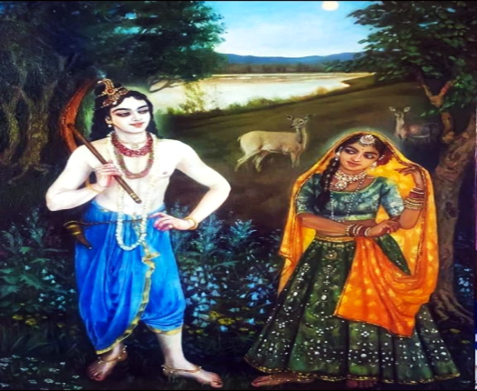
ரேவதி, கிருஷ்ணரின் மூத்த சகோதரரான பலராமரின் மனைவி, காகுஷ்மி என்பவரின் மகள். இவளைப் பற்றி மகாபாரதத்திலும், பகவத்கீதை புராணத்திலும் குறிப்பிடப் பட்டுள்ளது.
குஸஸ்தாளி ராஜ்யத்தின் ஆட்சியாளரான காக்குடாமி என்பவரின் ஒரே மகள் ரேவதி. காக்குடாமி தனது மகளுக்கு உரிய ஒரு பொருத்தமான கணவனைக் கண்டுபிடிப்பதற்காக ப்ரஹ்மதேவனை தேடி ப்ரஹ்மலோகம் சென்றனர்.
ரேவதிக்கு தகுதியான கணவராக பலராமரை பரிந்துரை செய்துள்ளார் பிரம்மா.
காக்குடாமி மற்றும் ரேவதி ஆகியோர் பின்னர் பூமிக்கு திரும்பினர் . சிறிது காலம் கழித்து, பலராமரை திருமணம் செய்து கொண்டார். அவருக்கு இரண்டு மகன்கள், ஒரு மகள் உள்ளனர்.
இந்த பூமியில் பலராம அவதாரம் முடிந்தவுடன், ரேவதி அக்னியில் நுழைந்து முக்தி அடைந்தார்.
தெய்வீக அன்னையை வணங்கி அருள் புரிவோம்.
"ஓம் மாதா ரேவதி நமஹ"
"ஜெய் பலராம்"
"ஜெய் ஸ்ரீ கிருஷ்ணா"
எழுதியவர்
ரா. ஹரிசங்கர்

ரோகிணி நட்சத்திரம்
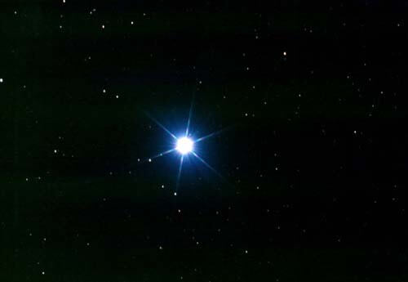
ரோகிணி, தட்சபிரஜாபதியின் மகளாக பிறந்தாள். 27 நட்சத்திரங்களில் ஒருத்தி. இந்த 27 நட்சத்திரங்களில் ரோகிணி நட்சத்திரம் வானத்தில் முக்கிய இடத்தைப் பிடித்துள்ளது. பிரகாசமான தோற்றத்துடன், மிகுந்த சக்தியுடன் ஜொலிக்கிறாள். இவள் நமக்கு சகல நன்மைகளையும் கொடுப்பவள்.
இவருக்கு சந்திரனுடன் திருமணம் நடந்தது. 27 மனைவிகளில், ரோகிணி மீது அதிக அன்பும், பாசமும் செலுத்திய சந்திர ரனை, தன் அழகை இழக்குமாறு, தட்சன் சாபமிட்டார். ஆனால், சந்திரன் சிவனிடம் பிரார்த்தனை செய்த பின், தன் அழகை மீண்டும் அடைந்தார்.
ரோகிணி தாய் ஒவ்வொரு உயிரினத்தின் மீதும் கருணை காட்டுகிறாள். அவளை வழிபடுவதன் மூலம், நமது வாழ்க்கை செழித்தோங்கும். நட்சத்திர உலகில் நிரந்தரமாக அவளுடன் வசிக்க வாய்ப்பு கிடைக்கும். அவளை வழிபடுவதன் மூலம், சந்திர பகவான் அருளால், நம் மனம் சார்ந்த பிரச்னைகள் முடிவுக்கு வரும். இந்த உலகத்தில் அமைதியாகவும், சந்தோஷமாகவும் வாழ முடியும்.
நட்சத்திர தேவதையை வணங்கி ஆசி பெறுவோம்.
"ஓம் ஸ்ரீ ரோகிணி அன்னையே நமஹ "
"ஓம் ஸ்ரீ சந்திர பகவானே நமஹ"
"ஓம் ஸ்ரீ தக்க்ஷ பிரஜாபதியே நமஹ"
எழுதியவர்
ரா. ஹரிசங்கர்

லவ குசா
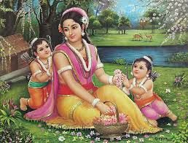
ராமாயணத்தின்படி, லவ மற்றும் அவரது தம்பி குசா ஆகியோர் ராமன் மற்றும் சீதை ஆகியோரின் மகன்கள். லவ மற்றும் குசா இருவரும் தங்கள் பெற்றோரை ஒத்த தோற்றத்தில் கவர்ச்சிகரமாக காட்சியளிக் கின்றனர்.லவ, குசா ஆகிய இருவரும் இஷ்வாகு குலத்தைச் சேர்ந்தவர்கள். லவா மூத்த சகோதரர். குசா இளையவர்.
ராமாயணத்தின்படி, மாதா சீதா பற்றி அவரது ராஜ்யத்தின் மக்கள் கூறிய வதந்திகளால், இலங்கையில் பல ஆண்டுகள் ராவணனின் காவலுக்கு கீழ் இருந்ததாலும், ராமரால் வெளியேற்றப்பட்டு, வால்மீகி முனிவர் ஆசிரமத்தில் தஞ்சமடைந்தார். லவா, குசா ஆகியோர் ஆசிரமத்தில் பிறந்து, வால்மீகி முனிவரின் வழிகாட்டுதலின் படி அனைத்து வகையான கலைகளிலும் நன்கு படித்து பயிற்சி பெற்றவர்கள். ராமபிரானின் கதையையும் கற்றுக் கொண்டார்கள். சீதாதேவி தன் நிலையைப் பற்றி எண்ணி மிகவும் மனஅழுத்தத்தில் இருந்து சிறிது காலம் கழித்து, பூமிதேவியின் அவதாரம் என்பதால், பூமிக்குள் சென்றாள். லவா, குசா ஆகிய இருவரும் தங்கள் தந்தை ராமபிரானுக்குப்பின் ஆட்சி புரிந்து வந்தார்கள். ராமபிரானின் தெய்வீக புத்திரர்களை வணங்குவோம், வளம் பெறுவோம்.
"ஓம் ஸ்ரீ லவ, குசா நமஹ"
"ஜெய் ஸ்ரீ ராம்"
"ஜெய் மாதா சீதா"
எழுதியவர்
ரா. ஹரிசங்கர்
ஜகத்பந்து
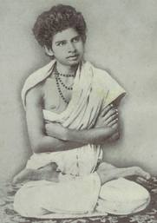
பிரபு ஜகத்பந்து ஒரு பெரிய மகான். 1871 ஆம் ஆண்டு வங்காளதேசத்தில் ஒரு கிராமத்தில் பிறந்த கிருஷ்ணரின் தீவிர பக்தர். கிருஷ்ணர், சைதன்ய மகாபிரபு மீது இனிமையான பாடல்களை பாடினார்.
ஜகத்பந்து ஒரு வைஷ்ணவ தத்துவ ஞானி. அவர் தனது பெரும்பாலான நேரத்தை தியானம் செய்வார். பகவத்கீதை, பாகவதம் மற்றும் பிற புனித நூல்களை படித்த அவர், வங்காளதேசத்தில் உள்ள ஃபரிதாப்பூரில், உள்ள அவரது ஸ்ரீ ஆங்கன் ஆசிரமத்தில் வசித்தார்.
தொடர்ந்து பிரார்த்தனை செய்தல், பூஜைகள் செய்தல், தியானம் செய்தல் ஆகியவற்றின் மூலம் கடவுளின் முக்கியத்துவத்தை மக்கள் உணர வேண்டும் என வலியுறுத்தினார். தவறான செயல்களை தவிர்க்கும் பொருட்டு தங்கள் புலன்களைக் கட்டுப்படுத்தி, கிருஷ்ணரை வேண்டி, தங்கள் கவனத்தை ஒருமுகப்படுத்துமாறு தன் சீடர்களை வலியுறுத்தினார். அவர் தனது நற்பண்புகள் மூலம் தெய்வீக சக்திகளை பெற்று, துறவிகளுக்குள்ளே புனிதராக, பக்திமானாக கருதப்பட்டார். பல புண்ணிய ஸ்தலங்களையும் பார்வையிட்டு, கிருஷ்ணரை வழிபட்டு, மக்கள் மத்தியில் பக்தி உணர்வை பரப்பவும், மன உளைச்சல் இல்லா வாழ்வை வாழவும், இந்தியா முழுவதும் பயணித்துக் கொண்டிருந்தார். ஒரு முறை கிருஷ்ணர், சைதன்ய தரிசனம் பெற்று, அவர்களிடமிருந்து ஆசி பெற்றார்.
அவரது எளிமையான அணுகுமுறை காரணமாக மன்னர்களும், பொதுமக்களும் அவரை பாராட்டினர். அவரது செய்திகளை மக்களிடையே பரப்பிய ஏராளமான சீடர்களை அவர் பெற்றார். அவர் எளிய வாழ்க்கை வாழ்ந்தார். இறைவனின் நித்திய பேரின்பத்தை அடைவதற்காக, பகவான் கிருஷ்ணரின் புண்ணிய திருநாமங்களையும் அடிக்கடி சொல்லச் சொல்லி வற்புறுத்தினார். தன் சக்தியினால், மக்களின் பாவங்களை நீக்கி, அவர்களுக்கு அமைதி, மகிழ்ச்சி, மற்றும் எல்லாவிதமான வளமும் பெற்று, வாழ்வில் வளம் பெற செய்தார்.
பரிசுத்த மகானை வணங்குவோம், ஆசீர்வதிக்கட்டும்.
"ஓம் ஸ்ரீ ஜக த்பந்து ப்ரபுவே நமஹா"
"ஜெய் கிருஷ்ணா"
எழுதியவர்
ரா. ஹரிசங்கர்

ஜாம்பவதி
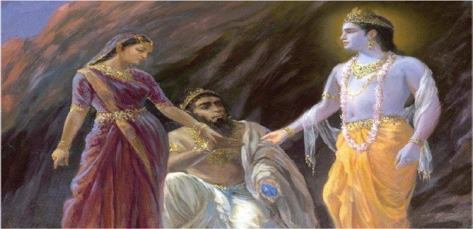
ஜாம்பவதி இவள் ஜாம்பவானின் அழகிய மகள். அரசன் ஜாம்பவான், பகவான் கிருஷ்ணரின் முக்கியத்துவத்தை அறிந்த பிறகு, ஜாம்பவதியை கிருஷ்ணணிற்கு மணமுடித்தார். அவரது பெயரும் பல்வேறு இந்து நூல்களில் குறிப்பிடப்பட்டுள்ளது.
ஷ்யாமந்தக மணியின் பொருட்டு, கிருஷ்ணன் தன் சொந்த மக்களால் தவறாக புரிந்து கொள்ளப்பட்டார், தன்னை நேர்மையான நபராக நிருபிக்க வேண்டும் என்பதற்காக, ஜாம்பவான் குகைக்கு சென்று, சண்டையிட்டு, அந்த நகையை எடுத்து வந்து,
சத்யஜித்திடம் கொடுக்க, பின்னர் தன் தவறை உணர்ந்து கவலைப்படும் சத்யஜித், தனது மகள் சத்யபாமாவை கிருஷ்ணனுக்கு திருமணம் செய்து கொடுத்தார்.
ஜாம்பவதி உடன் திருமணம் மூலம், அவர்களுக்கு சம்பா என்ற ஒரு மகன் உண்டு. அவர் சிவனின் அம்சங்களைக் கொண்டுள்ளார். பத்து பிள்ளைகளின் தாய் ஜாம்பவதி. இவர்களில், சம்பா, பெற்றோருக்கு அன்பான மகனாக கருதப்படுகிறார். கிருஷ்ணரின் மறைவுக்குப் பிறகு ஜாம்பவதி, கிருஷ்ணனின் மற்ற மனைவிகளுடன் சேர்ந்து தீயினுள் நுழைந்து முக்தி அடைந்தார். புண்ணிய தாயை வணங்கி அருள் பெறுவோம்.
"ஓம் மாதா ஜாம்பவதி நமஹா"
"ஜெய் கிருஷ்ணா"
எழுதியவர்
ரா. ஹரிசங்கர்

